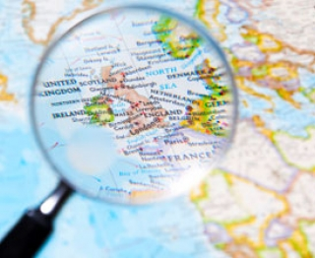
Op reis naar een Europees land

Wat moet er zeker in mijn presentatie staan?
- Waar ligt het land? Laat dit zien met behulp van een kaartje.
- Hoe ziet de vlag van dat land er uit?
- Welke taal wordt er gesproken?
- Hoeveel mensen wonen er?
- Met welke munteenheid betaal je daar?
- Zijn er gebergtes of belangrijke rivieren? Laat dit zien met behulp van enkele foto’s.
- Welk klimaat hoort er bij het land? Laat ook enkele foto’s zien van de plantengroei daar.
- Zoek eventueel enkele foto’s van typische dieren (niet verplicht!).
- Welke gerechten zijn typisch van dat land? Laat ook enkele foto’s zien.
- Ga op zoek naar het volkslied of andere typische muziek.
- Welke bekende personen, gebouwen, sportmannen,… zijn/wonen er in dat land?
